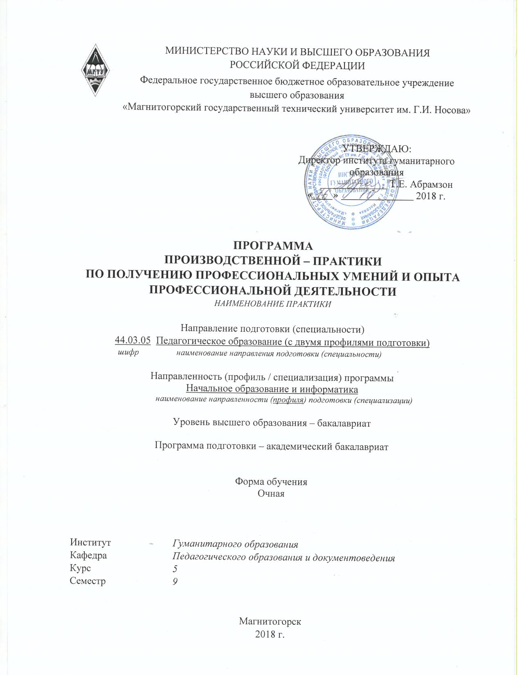

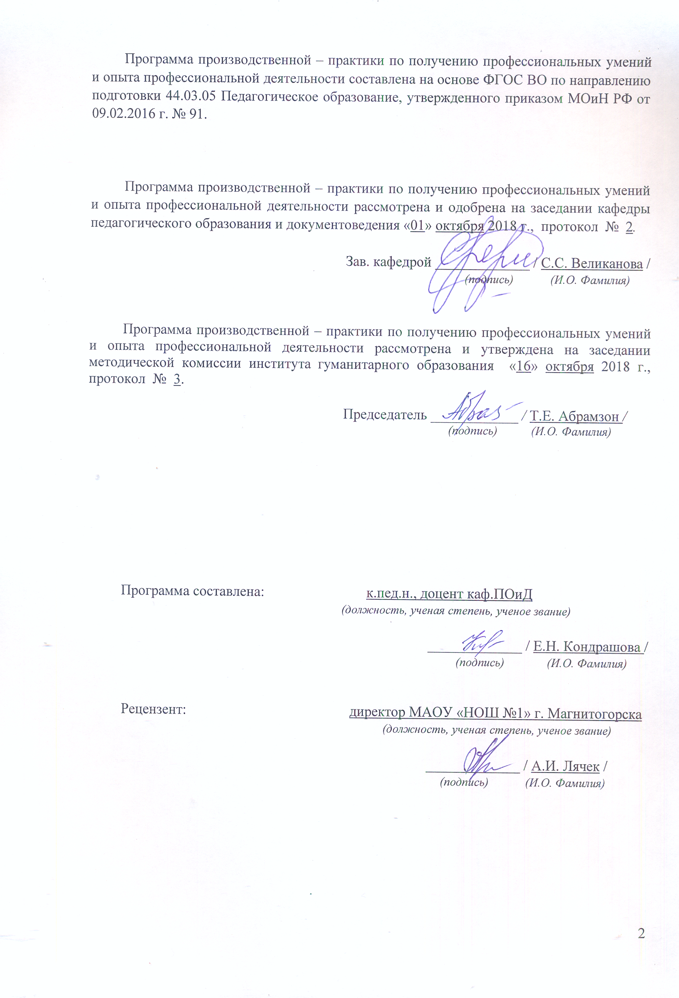

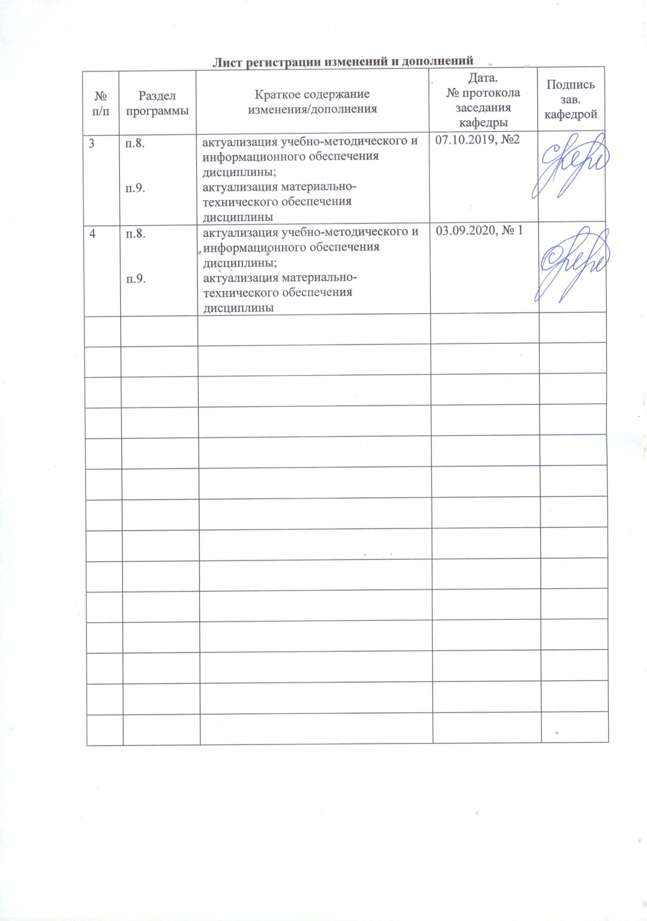

**1 Цели производственной – практики по получению профессиональных умений и опыта профессиональной деятельности**

Целями производственной – практики по получению профессиональных умений и опыта профессиональной деятельности по направлению подготовки 44.03.05 Педагогическое образование являются закрепление и углубление теоретической подготовки студентов, приобретение ими практических навыков и компетенций в реализации образовательных программ по предметам в соответствии с требованиями образовательных стандартов, а также опыта самостоятельной профессиональной деятельности в использовании современных технологий обучения и воспитания, и способности организации сотрудничества обучающихся.

## 2 Задачи производственной – практики по получению профессиональных умений и опыта профессиональной деятельности

Задачами производственной – практики по получению профессиональных умений и опыта профессиональной деятельности являются:

- воспитание личностно-мотивационной готовности практикантов к работе в качестве учителя начальных классов;

- воспитание профессиональных качеств личности будущего учителя начальных классов: организованность, дисциплинированность, ответственность, доброжелательность;

- приобщение студентов к практической деятельности учителя начальных классов, формирование у них профессиональных умений, необходимых для успешного осуществления учебно-воспитательной работы с учащимися;

- установление связей между теоретическими знаниями, полученными студентами при изучении дисциплин общекультурного, психолого-педагогического и предметного блока, и практикой;

- ознакомление с современным состоянием учебно-воспитательной и оздоровительной работы в школах, с передовым педагогическим опытом;

- общение с учащимися младшего школьного возраста, изучение их возрастных и индивидуальных особенностей; специфики учебно-воспитательной работы с младшими школьниками;

- формирование умений наблюдать, анализировать и оценивать эффективность учебно-воспитательной работы с детьми, вести педагогическую документацию;

- выработка творческого исследовательского подхода к педагогической деятельности.

## 3 Место производственной – практики по получению профессиональных умений и опыта профессиональной деятельности в структуре образовательной программы

Для прохождения производственной – практики по получению профессиональных умений и опыта профессиональной деятельности необходимы знания, умения и владения, сформированные в результате изучения дисциплин «Педагогика», «Психология», «Психология детства», «Возрастная анатомия, физиология и гигиена», «Профессиональная этика», «Проектная деятельность», «Теоретические основы детской литературы с практикумом по читательской деятельности младших школьников», «Основы ботаники и зоологии для начальной школы», «Теоретические основы предметной области "Обществознание и естествознание" в начальной школе», «Теория обучения детей младшего школьного возраста», «Психологические основы педагогического процесса в начальной школе», «Психологические основы социализации младших школьников», «Теоретические основы преподавания русского языка в начальной школе», «Теоретические основы детской литературы с практикумом по читательской деятельности младших школьников», «Теоретические основы преподавания математики в начальной школе», «Практикум по выразительному чтению детской литературы», «Основы алгоритмизации и программирования», «Методика преподавания русского языка в начальной школе», «Методика обучения младших школьников русскому языку», «Методика преподавания математики в начальной школе», «Методика обучения математике младших школьников», «Методика преподавания предметной области "Обществознание и естествознание" в начальной школе», «Организация здоровьетворящего образования в начальной школе», «Методика преподавания литературного чтения в начальной школе», «Методика обучения младших школьников литературному чтению».

Знания, умения и владения, полученные в процессе прохождении производственной – практики по получению профессиональных умений и опыта профессиональной деятельности*,* будут необходимы для последующего прохождения производственной - преддипломной практики, итоговой государственной аттестацией (государственный экзамен, защита ВКР), и более осознанного изучения профессиональных дисциплин «Методика преподавания интегративного курса "Окружающий мир"», «Методика воспитательной работы с младшими школьниками», «Теоретические основы истории отечественной литературы для младших школьников», «Психодиагностика в начальной школе», «Основы музыкально-эстетического воспитания младших школьников с методикой преподавания технологии», «Основы художественно-эстетического воспитания младших школьников с практикумом по технологии», «Основы специальной педагогики для начальной школы», «Обучение и воспитание младших школьников с ОВЗ».

## 4 Место проведения практики

Производственная – практика по получению профессиональных умений и опыта профессиональной деятельности проводится на базе школьных образовательных учреждений.

Способ проведения производственной – практики по получению профессиональных умений и опыта профессиональной деятельности*:* стационарная.

Производственная – практика по получению профессиональных умений и опыта профессиональной деятельности осуществляется непрерывно

## 5 Компетенции обучающегося, формируемые в результате прохождения производственной – практики по получению профессиональных умений и опыта профессиональной деятельности*,* и планируемые результаты

В результате прохождения производственной – практики по получению профессиональных умений и опыта профессиональной деятельности у обучающего, должны быть сформированы следующие компетенции:

| Структурный  элемент  компетенции | Планируемые результаты обучения |
| --- | --- |
| **ПК-3 – способностью решать задачи воспитания и духовно-нравственного развития, обучающихся в учебной и внеучебной деятельности** | |
| Знать | * требования образовательных стандартов к личностным результатам образовательной деятельности; * задачи и содержание духовно-нравственного воспитания учащихся в учебной и внеучебной деятельности; * основные принципы воспитания и духовно-нравственного развития, обучающихся в учебной и внеучебной деятельности |
| Уметь | * анализировать образовательную деятельность, выявляя педагогические действия, направленные на решение задач воспитания и духовно- нравственного развития, оценивать эти действия с точки зрения планируемых результатов личностного развития школьника; * применять знания о духовно-нравственном воспитании учащихся в профессиональной деятельности; * использовать их на междисциплинарном уровне. |
| Владеть | – практическими навыками использования педагогических технологий позволяющих решать задачи воспитания и духовно-нравственного развития в учебной деятельности на практике;  – профессиональным языком предметной области знания;  – способами совершенствования профессиональных знаний и умений путем использования возможностей информационной среды. |
| **ПК-5 – способностью осуществлять педагогическое сопровождение социализации и профессионального самоопределения обучающихся** | |
| Знать | – теоретико-методологические основы осуществления педагогического сопровождения социализации и профессионального самоопределения обучающихся;  – закономерности процесса социализации ребенка и способы создания педагогической среды, обеспечивающей усвоение ребенком социальных норм и ценностей, моделей поведения, психологических установок, знаний и навыков, обеспечивающих успешную социальную адаптацию. |
| Уметь | – осуществлять педагогическое сопровождение процессов социализации и профессионального самоопределения на различных уровнях общего образования;  – создать педагогическую среду, обеспечивающую усвоение ребенком социальных норм и ценностей, моделей поведения, психологических установок, обеспечивающих успешную социальную адаптацию. |
| Владеть | – методами и средствами осуществления педагогического сопровождения процессов социализации и профессионального самоопределения обучающихся в условиях общеобразовательной организации;  – навыками реализации педагогического сопровождения различных категорий обучающихся для успешной социализации, личностного развития и профессионального самоопределения. |
| **ПК-6 – готовностью к взаимодействию с участниками образовательного процесса** | |
| Знать | * основные определения и понятия о взаимодействии субъектов образовательного процесса как важнейшего условия эффективности реализации ФГОС |
| Уметь | * применять знания о взаимодействии участников образовательного процесса в профессиональной деятельности;   обсуждать, анализировать способы эффективного решения возникающих затруднений в области взаимодействия участников образовательного процесса |
| Владеть | * практическими приемами и навыками эффективного взаимодействия педагога и учащихся; * основными методами решения возникающих затруднений в области взаимодействия участников образовательного процесса |
| **ПК-7 – способностью организовывать сотрудничество обучающихся, поддерживать их активность, инициативность и самостоятельность, развивать творческие способности** | |
| Знать | – возрастные особенности развития личности;  – факторы, влияющие на формирование личности;  – современные технологии организации сотрудничества обучающихся и реализации мероприятий, направленных на проявление и развитие активности и инициативности, а также развития способностей обучающихся;  – способы развития и реализации творческих способностей различных категорий обучающихся. |
| Уметь | – проектировать педагогические действия с учетом возрастных особенностей организовывать сотрудничество по принципу «субъект-субъектных» отношений, учитывая возрастные и индивидуальные особенности обучающихся;  – использовать современные технологии организации сотрудничества обучающихся и реализации мероприятий, направленных на проявление и развитие активности и инициативности, а также развития способностей обучающихся;  – использовать потенциал личности для развития творческих способностей различных категорий обучающихся |
| Владеть | – практическими навыками организации сотрудничества по принципу «субъект-субъектных» отношений, учитывая возрастные и индивидуальные особенности обучающихся;  – современными технологиями, позволяющими осуществлять организацию сотрудничества обучающихся, направленных на проявление и развитие активности и инициативности, а также развития способностей обучающихся;  – способами развития и реализации творческих способностей различных категорий обучающихся. |
| **ДПК-1 – готовностью к формированию и развитию у младших школьников основных видов речевой деятельности (говорение, слушивание (аудирование), письмо, чтение) на государственном языке Российской Федерации** | |
| Знать | – основные определения и понятия для развития у младших школьников основных видов речевой деятельности (говорение, аудирование, письмо, чтение) на государственном языке РФ |
| Уметь | – применять знания в профессиональной деятельности для развития у младших школьников основных видов речевой деятельности (говорение, аудирование, письмо, чтение) на государственном языке РФ; |
| Владеть | – практическими навыками для развития у младших школьников основных видов речевой деятельности (говорение, аудирование, письмо, чтение) на государственном языке РФ |
| **ДПК-2 – готовностью к формированию и развитию у младших школьников начальных математических знаний и умений (выполнение арифметических действий, решение математических задач)** | |
| Знать | – терминологию, определения математических понятий;  – особенности методики формирования и развития у младших школьников математических знаний, умений;  – основные направления и проблематику современных исследований в области математики. |
| Уметь | – ориентироваться в учебно-методических комплексах, программах начальной школы по математике;  – методически грамотно разрабатывать конспекты уроков математики;  – развивать математическую речь младших школьников;  – анализировать методические разработки, педагогические действия, выявляя используемые технологии к формированию и развитию у младших школьников математических знаний. |
| Владеть | – навыками работы с учебно-методическими комплексами, программами начальной школы по математике;  – навыком анализа уроков математики;  – практическими навыками использования методических разработок, педагогических технологий и действий, позволяющих решать задачи формирования и развития у младших школьников математических знаний. |
| **ДПК-3 – готовностью к формированию и развитию у младших школьников умений наблюдать, сравнивать и различать объекты и явления окружающего мира** | |
| Знать | – терминологию, определения естественнонаучных понятий;  – особенности логического мышления младших школьников;  – основные направления и проблематику современных исторических исследований. |
| Уметь | – ориентироваться в источниках и основной естественнонаучной литературе, а также систематизировать собираемую информацию по проблемному принципу;  – самим наблюдать, сравнивать и различать объекты и явления окружающего мира;  – выражать и обосновывать свою позицию по вопросам проблематики курса;  – анализировать методические разработки, педагогические действия, выявляя используемые технологии к формированию у младших школьников умений наблюдать, сравнивать и различать объекты и явления окружающего мира. |
| Владеть | – навыками работы с источниками информации и литературой, УМК и программами начальной школы по окружающему миру;  – практическими навыками формирования логических операций у младших школьников в процессе наблюдения за объектами и явлениями окружающего мира;  практическими навыками использования методических разработок, педагогических технологий, позволяющих решать задачи формирования и развития у младших школьников умений наблюдать, сравнивать и различать объекты и явления окружающего мира. |
| **ДПК-4 – готовностью к формированию и развитию у младших школьников умений художественно-эстетической деятельности в разных формах как средства самовыражения** | |
| Знать | * особенности художественно-эстетической деятельности младших школьников в разных формах как средства самовыражения; * основные умения художественно-эстетической деятельности младших школьников; * методы и способы формирования и развития у младших школьников умений художественно-эстетической деятельности; * формы художественно-эстетической деятельности младших школьников. |
| Уметь | * осуществлять процесс трудового обучения младших школьников, направленный на художественно-эстетическое развитие; * организовывать художественно-эстетическую деятельность младших школьников в разных формах как средства самовыражения; * использовать средства самовыражения младших школьников в учебном процессе. |
| Владеть | * практическими навыками организации трудового обучения младших школьников; * методикой проведения уроков технологии в начальной школе; * способами и методами развития у младших школьников умений художественно-эстетической деятельности в разных формах. |
| **ДПК-5 – готовностью к формированию у младших школьников позитивного отношения к себе и окружающему миру** | |
| Знать | – требования образовательных стандартов к личностным результатам образовательной деятельности;  – содержание понятий «личность», «социальная психология», «социализация», «факторы и механизмы социализации», «адаптация», «институты социализации», «социальная установка»;  – назначение и особенности использования методик и технологий школьного образования; имеет представление о педагогических технологиях решения задач социализации. |
| Уметь | * анализировать методические разработки, образовательный процесс, педагогические действия, выявляя используемые методики и технологии к формированию у детей позитивного отношения к себе и окружающему миру;   анализировать образовательную деятельность, выявляя педагогические действия, направленные на решение задач воспитания, оценивать эти действия с точки зрения планируемых результатов личностного развития школьника. |
| Владеть | практическими навыками использования педагогических технологий и современных методов, позволяющих решать задачи формирования у младших школьников позитивного отношения к себе и окружающему миру;  – способами планирования и осуществления педагогических действий с использованием ресурсов образовательной среды. |
| **ДПК-6 – готовностью к формированию у младших школьников гражданской идентичности и принятию моральных норм и семейных национальных ценностей российского общества** | |
| Знать | – основные определения и понятия для формирования у младших школьников гражданской идентичности и принятию моральных норм и семейных национальных ценностей российского общества |
| Уметь | – применять знания в профессиональной деятельности для формирования у младших школьников гражданской идентичности и принятию моральных норм и семейных национальных ценностей российского общества |
| Владеть | – практическими навыками для формирования у младших школьников гражданской идентичности и принятию моральных норм и семейных национальных ценностей российского общества |
| **ДПК-7 – способен использовать математический аппарат, методологию программирования и современные компьютерные технологии для решения практических задач получения, хранения, обработки и передачи информации** | |
| Знать | – основные понятия математического аппарата;  – основные определения, методологию программирования и компьютерные технологии для решения практических задач получения, хранения, обработки и передачи информации. |
| Уметь | – применять знания компьютерных технологий и программирования в профессиональной деятельности для решения практических задач получения, хранения, обработки и передачи информации |
| Владеть | практическими навыками компьютерных технологий и программирования в профессиональной деятельности для решения практических задач получения, хранения, обработки и передачи информации |
| **ДПК-8 – способен использовать современные информационные и коммуникационные технологии для поддержки деятельности обучающихся в учебно-воспитательном процессе и внеурочной работе; для создания, формирования и администрирования электронных образовательных ресурсов** | |
| Знать | – основные понятия современных информационных и коммуникативных технологий для поддержки деятельности обучающихся в учебно-воспитательном процессе и внеурочной работе;  – современные информационные и коммуникативные технологии для создания, формирования и администрирования электронных образовательных ресурсов. |
| Уметь | – применять знания современных информационных и коммуникативных технологий для поддержки деятельности обучающихся в учебно-воспитательном процессе и внеурочной работе;  – применять знания использования современных информационных и коммуникативных технологий для создания, формирования и администрирования электронных образовательных ресурсов. |
| Владеть | – практическими навыками использования современных информационных и коммуникативных технологий для поддержки деятельности обучающихся в учебно-воспитательном процессе и внеурочной работе;  – практическими навыками использования современных информационных и коммуникативных технологий для создания, формирования и администрирования электронных образовательных ресурсов. |

## 6 Структура и содержание производственной – практики по получению профессиональных умений и опыта профессиональной деятельности

Общая трудоемкость практики составляет 7 зачетных единиц, 252 акад. часов, в том числе:

– контактная работа 2,9 акад. часов;

– самостоятельная работа 249,1 акад. часов,

– в форме практической подготовки – 252 акад. часа.

| №  п/п | Разделы (этапы) и содержание практики | Виды работ на практике,  включая самостоятельную работу студентов | Код и структурный элемент компетенции |
| --- | --- | --- | --- |
| ***I. Подготовительный этап*** | | | |
| 1 | **Установочная конференция**.  Студенты знакомятся с программой, задачами и организацией практики, сроками выполнения учебных заданий в период практики. | Разработки тематического плана учебной работы по предметам для всего класса, составление плана-отчета по учебной работе.  Организационная работа студента-практиканта фиксируется в дневниках. | ПК-4зув |
| 2 | Экскурсия по базовому учреждению осмотр, знакомство с принадлежностью, назначением и оснащением кабинетов. Изучение особенностей учебно-воспитательной работы школы.  2. Ознакомление с нормативными документами | Ознакомление с общеобразовательным учреждением  Записи в дневнике  Изучают медицинскую и педагогическую документацию, намечают план работы на последующие недели. | ПК-7зув  ПК-1зув, ПК-4зув, ДПК-7зув |
| ***II. Основной этап практики*** | | | |
| 3 | ***1неделя – пассивная.***  Наблюдение и конспекти-рование студентами уроков учителя.  Отслеживают:  1) умение учителя учитывать уровень здоровья, индивидуальные и психологические особенности детей при размещении их в классе,  2) умение проводить рефлексию своей деятельности и организовывать рефлексивную деятельность детей,  3)организацию двигательного режима на уроке,  4) умение управлять сменой деятельности учащихся на уроке. | Конспекты уроков, проведенные учителем.  Проводят диагностику межличностных отношений в коллективе младших школьников (оценивает психолог) | ПК-5зув, ПК-6зув, ПК-7зув, ДПК-7зув, ДПК-8зув |
| 4 | ***2-4 неделя – основная.***  На основе перспек-тивного планирования студент разрабатывает поурочные рабочие планы. Они готовят и проводят все уроки по утвержденному плану, проводят дальнейшее психолого-педагогическое изучение детей класса. Конспект должен быть развернутым, содержать не только основные этапы занятия, вопросы и задания учителя, но и предполагаемые ответы детей, а также методику оценки выполнения заданий. | Студенты наряду с уроками по всем установленным предметам проводят и воспитательное мероприятие в классе.  Вся работа студента-практиканта фиксируется учителем в дневнике практиканта.  Занятия студентов анализирует и оценивает учитель. | ПК-3зув, ПК-6зув.  ПК-7зув, ДПК-1зув, ДПК-2зув, ДПК-3зув, ДПК-4зув, ДПК-5зув, ДПК-6зув, ДПК-7зув, ДПК-8зув |
| ***III. Итоговый этап практики*** | | | |
| 5 | Заканчивается оформление отчетной документации. В последний день практики в учреждении проводится совет, где анализируется работа студентов, вносятся замечания и предложения по организации практики. | Оформление итоговой документации. | ПК-5зув, ПК-7зув, ДПК-7зув |
| 6 | ***Итоговая конференция*** | Заслушиваются отчеты студентов и выставляются оценки | ПК-6зув, ПК-7зув |

# **7 Оценочные средства для проведения промежуточной аттестации по** производственной – практике по получению профессиональных умений и опыта профессиональной деятельности

Промежуточная аттестация по производственной практике имеет целью определить степень достижения запланированных результатов обучения и проводиться в форме *зачета с оценкой*.

Зачет с оценкой выставляется обучающемуся за подготовку и защиту отчета по практике. Подготовка отчета выполняется обучающимся самостоятельно под руководством преподавателя. При написании отчета обучающийся должен показать свое умение работать с нормативным материалом и литературными источниками, а также возможность систематизировать и анализировать фактический материал и самостоятельно творчески его осмысливать.

Содержание отчета определяется индивидуальным заданием, выданным руководителем практики. В процессе написания отчета обучающийся должен разобраться в теоретических вопросах избранной темы, самостоятельно проанализировать практический материал, разобрать и обосновать практические предложения.

*Требования к структуре и содержанию отчета по производственной – практике по получению профессиональных умений и опыта профессиональной деятельности* *(отчетные документы):*

1.Обязательной формой отчетности обучающегося по практике является письменный отчет (см. приложение 2).

2. Ведомость по практике с отзывом учителя о качестве овладения студентом содержанием педагогической деятельности учителя начальных классов во всем многообразии его профессиональных функций. Ведомость должна быть подписана учителем или директором школы и заверена круглой печатью (см. приложение 1).

3. Конспекты по одному из зачетных уроков, проведенных в классе в период практики и одного воспитательного мероприятия (см. приложение 3).

*4. Индивидуальное задание на практику:*

*Цель* прохожденияпрактики*:* закрепление и углубление теоретической подготовки студентов, приобретение ими практических навыков и компетенций, а также опыта самостоятельной профессиональной деятельности.

# *Задачи практики:*

– ознакомление с программой, задачами и организацией практики;

– ознакомление с системой учебно-воспитательной работы образова­тельного учреждения (учебно-материальная база образовательного учреждения, деятельность педагогического коллектива, методиче­ских объединений),

– ознакомление с нормативными документами;

– посещение учебных занятий, проводимых педагогом (наблюдение и конспектирование уроков учителя),

– проведение учебных уроков по утвержденному плану, а также внеклассное мероприятие по математике или русскому языку и воспитательное мероприятие,

– подготовка отчета по практике.

*Вопросы, подлежащие изучению:*

– проведение анализа нормативной базы деятельности организации;

– определение сроков выполнения учебных заданий в период практики;

– анализ системы учебно-воспитательной работы образова­тельного учреждения,

* определение основных направлений деятельности организации и соотнесение их с содержанием производственной практики;

– анализ занятий, проводимых педагогом,

– проведение учебных уроков по всем предметам в начальной школе;

* структуризация материала для подготовки к написанию ВКР.

*Планируемые результаты практики:*

* подготовка выводов о деятельности организаций, а также практических рекомендаций по совершенствованию организации практики;
* оценка эффективности проектов и программ, внедряемых на предприятиях;
* оценка качества управленческих решений;
* защита отчета по практике;

# систематизация и обобщение материала для написания ВКР.

Готовый отчет сдается на проверку преподавателю. Преподаватель, проверив отчет, может возвратить его для доработки вместе с письменными замечаниями. Обучающийся должен устранить полученные замечания и публично защитить отчет.

***Показатели и критерии оценивания:***

По итогам промежуточной аттестации выставляются оценки «отлично», «хорошо», «удовлетворительно», «неудовлетворительно».

*– на оценку* ***«отлично»*** *(5 баллов) –* обучающийся представляет отчет, в котором в полном объеме раскрыто содержание задания; текст излагается последовательно и логично с применением актуальных нормативных документов; в отчете дана всесторонняя оценка практического материала; используется творческий подход к решению проблемы; сформулированы обоснованные выводы и предложения. Отчет соответствует предъявляемым требованиям к оформлению.

На публичной защите обучающийся демонстрирует системность и глубину знаний, полученных при прохождении практики; стилистически грамотно, логически правильно излагает ответы на вопросы; дает исчерпывающие ответы на дополнительные вопросы преподавателя; способен обобщить материал, сделать собственные выводы, выразить свое мнение, привести иллюстрирующие примеры.

*– на оценку* ***«хорошо»*** *(4 балла) –* обучающийся представляет отчет, в котором содержание раскрыто достаточно полно, материал излагается с применением актуальных нормативных документов, основные положения хорошо проанализированы, имеются выводы и предложения. Отчет в основном соответствует предъявляемым требованиям к оформлению.

На публичной защите обучающийся демонстрирует достаточную полноту знаний в объеме программы практики, при наличии лишь несущественных неточностей в изложении содержания основных и дополнительных ответов; владеет необходимой для ответа терминологией; недостаточно полно раскрывает сущность вопроса; отсутствуют иллюстрирующие примеры, обобщающее мнение студента недостаточно четко выражено.

*– на оценку* ***«удовлетворительно»*** *(3 балла) –* обучающийся представляет отчет, в котором содержание раскрыты слабо и в неполном объеме, выводы правильные, но предложения являются необоснованными. Материал излагается на основе неполного перечня нормативных документов. Имеются нарушения в оформлении отчета.

На публичной защите обучающийся демонстрирует недостаточно последовательные знания по вопросам программы практики; использует специальную терминологию, но допускает ошибки в определении основных понятий, которые затрудняется исправить самостоятельно; демонстрирует способность самостоятельно, но не глубоко, анализировать материал, раскрывает сущность решаемой проблемы только при наводящих вопросах преподавателя; отсутствуют иллюстрирующие примеры, отсутствуют выводы.

*– на оценку* ***«неудовлетворительно»*** *(2 балла) –* обучающийся представляет отчет, в котором содержание раскрыты слабо и в неполном объеме, выводы и предложения являются необоснованными. Материал излагается на основе неполного перечня нормативных документов. Имеются нарушения в оформлении отчета. Отчет с замечаниями преподавателя возвращается обучающемуся на доработку, и условно допускается до публичной защиты.

На публичной защите обучающийся демонстрирует фрагментарные знания в рамках программы практики; не владеет минимально необходимой терминологией; допускает грубые логические ошибки, отвечая на вопросы преподавателя, которые не может исправить самостоятельно.

*– на оценку* ***«неудовлетворительно»*** *(1 балл) –* обучающийся представляет отчет, в котором очень слабо рассмотрены практические вопросы задания, применяются старые нормативные документы и отчетность. Отчет выполнен с нарушениями основных требований к оформлению. Отчет с замечаниями преподавателя возвращается обучающемуся на доработку, и не допускается до публичной защиты.

## 8 Учебно-методическое и информационное обеспечение производственной – практики по получению профессиональных умений и опыта профессиональной деятельности

а) Основная **литература:**

1. Веденеева, О. А. Методическое обеспечение педагогической практики студентов вуза : учебное пособие / О. А. Веденеева, Л. И. Савва, Н. Я. Сайгушев ; МГТУ. - Магнитогорск : МГТУ, 2018. - 1 электрон. опт. диск (CD-ROM). - Загл. с титул. экрана. - URL: <https://magtu.informsystema.ru/uploader/fileUpload?name=3742.pdf&show=dcatalogues/1/1527745/3742.pdf&view=true>. - Макрообъект. - Текст : электронный. - Сведения доступны также на CD-ROM.

2. Исаева, И. Ю. Основы педагогики : учебное пособие / И. Ю. Исаева ; МГТУ. - Магнитогорск : МГТУ, 2016. - 1 электрон. опт. диск (CD-ROM). - Загл. с титул. экрана. - URL: <https://magtu.informsystema.ru/uploader/fileUpload?name=2867.pdf&show=dcatalogues/1/1133867/2867.pdf&view=true>. - Макрообъект. - Текст : электронный. - Сведения доступны также на CD-ROM.

3. Савва, Л. И. Педагогическая деятельность и общение : учебно-методическое пособие / Л. И. Савва, Е. А. Овсянникова ; МГТУ. - Магнитогорск : МГТУ, 2016. - 1 электрон. опт. диск (CD-ROM). - Загл. с титул. экрана. - URL: <https://magtu.informsystema.ru/uploader/fileUpload?name=2358.pdf&show=dcatalogues/1/1130005/2358.pdf&view=true>. - Макрообъект. - Текст : электронный. - Сведения доступны также на CD-ROM.

**б) Дополнительная литература:**

1. Гусева, Л. Г. Методика воспитательной работы в младших классах : учебное пособие / Л. Г. Гусева ; МГТУ. - Магнитогорск : МГТУ, 2016. - 1 электрон. опт. диск (CD-ROM). - Загл. с титул. экрана. - URL: <https://magtu.informsystema.ru/uploader/fileUpload?name=2784.pdf&show=dcatalogues/1/1132930/2784.pdf&view=true>. - Макрообъект. - Текст : электронный. - Сведения доступны также на CD-ROM.

2. Игошина, Н. В. Теоретические основы детской литературы с практикумом по читательской деятельности младших школьников : учебное пособие / Н. В. Игошина, А. В. Прокофьева ; МГТУ. - Магнитогорск : МГТУ, 2017. - 1 электрон. опт. диск (CD-ROM). - Загл. с титул. экрана. - URL: <https://magtu.informsystema.ru/uploader/fileUpload?name=3336.pdf&show=dcatalogues/1/1138493/3336.pdf&view=true>. - Макрообъект. - Текст : электронный. - ISBN 978-5-9967-0987-8. - Сведения доступны также на CD-ROM.

3. Камышева, О. В. Развитие младшего школьника на уроках математики при изучении нумерации : учебное пособие / О. В. Камышева ; МГТУ. - Магнитогорск : МГТУ, 2015. - 1 электрон. опт. диск (CD-ROM). - Загл. с титул. экрана. - URL: <https://magtu.informsystema.ru/uploader/fileUpload?name=1430.pdf&show=dcatalogues/1/1123949/1430.pdf&view=true>. - Макрообъект. - Текст : электронный. - Сведения доступны также на CD-ROM.

4. Колмогорова, О. А. Методика преподавания окружающего мира : учебное пособие / О. А. Колмогорова ; МГТУ. - Магнитогорск : МГТУ, 2015. - 1 электрон. опт. диск (CD-ROM). - Загл. с титул. экрана. - URL: <https://magtu.informsystema.ru/uploader/fileUpload?name=1404.pdf&show=dcatalogues/1/1123918/1404.pdf&view=true>. - Макрообъект. - Текст : электронный. - Сведения доступны также на CD-ROM.

5. Кондрашова, Е. Н. Основы методики преподавания естествознания : учебное пособие / Е. Н. Кондрашова ; МГТУ. - Магнитогорск : МГТУ, 2016. - 1 электрон. опт. диск (CD-ROM). - Загл. с титул. экрана. - URL: <https://magtu.informsystema.ru/uploader/fileUpload?name=2877.pdf&show=dcatalogues/1/1134086/2877.pdf&view=true>. - Макрообъект. - Текст : электронный. - Сведения доступны также на CD-ROM.

6. Неретина, Т. Г. Методика преподавания технологии с практикумом : учебное пособие / Т. Г. Неретина ; МГТУ. - Магнитогорск : МГТУ, 2017. - 1 электрон. опт. диск (CD-ROM). - Загл. с титул. экрана. - URL: <https://magtu.informsystema.ru/uploader/fileUpload?name=2945.pdf&show=dcatalogues/1/1134728/2945.pdf&view=true>. - Макрообъект. - Текст : электронный. - Сведения доступны также на CD-ROM.

7. Томчикова, С. Н. Основы педагогического мастерства : учебно-методическое пособие / С. Н. Томчикова ; МГТУ. - Магнитогорск : МГТУ, 2015. – 1 электрон. опт. диск (CD-ROM). - Загл. с титул. экрана. – URL: <https://magtu.informsystema.ru/uploader/fileUpload?name=1295.pdf&show=dcatalogues/1/1123500/1295.pdf&view=true>. - Макрообъект. - Текст : электронный. - Сведения доступны также на CD-ROM.

в) **Методические указания:**

1. Методические указания представлены в приложение 1-3.

2. Самостоятельная работа студентов вуза : практикум / составители: Т. Г. Неретина, Н. Р. Уразаева, Е. М. Разумова, Т. Ф. Орехова ; Магнитогорский гос. технический ун-т им. Г. И. Носова. - Магнитогорск : МГТУ им. Г. И. Носова, 2019. - 1 CD-ROM. - Загл. с титул. экрана. - URL: <https://magtu.informsystema.ru/uploader/fileUpload?name=3816.pdf&show=dcatalogues/1/1530261/3816.pdf&view=true>. - Макрообъект. - Текст : электронный. - Сведения доступны также на CD-ROM.

г) **Программное обеспечение** и **Интернет-ресурсы:**

Программное обеспечение включает:

|  |  |  |
| --- | --- | --- |
| Наименование ПО | № договора | Срок действия лицензии |
| MS Windows 7 | Д-1227 от 08.10.2018 | 11.10.2021 |
| MS Office 2007 | № 135 от 17.09.2007 | бессрочно |
| FAR Manager | свободно распространяемое | бессрочно |
| 7Zip | свободно распространяемое | бессрочно |

Интернет-ресурсы:

1. Национальная информационно-аналитическая система – Российский индекс научного цитирования (РИНЦ) URL: <https://elibrary.ru/project_risc.asp>

2. Электронная база периодических изданий East View Information Services, ООО «ИВИС» URL: <https://dlib.eastview.com/>

3. Поисковая система Академия Google (Google Scholar) URL: <https://scholar.google.ru/>

4. Информационная система - Единое окно доступа к информационным ресурсам URL: <http://window.edu.ru/>

5. Российская Государственная библиотека. Каталоги URL: <https://www.rsl.ru/ru/4readers/catalogues/>

6. Электронные ресурсы библиотеки МГТУ им. Г.И. Носова URL: <http://magtu.ru:8085/marcweb2/Default.asp>

7. Университетская информационная система РОССИЯ URL: <https://uisrussia.msu.ru>

8. Международная база полнотекстовых журналов Springer Journals URL: <http://link.springer.com/>

9. Международная база справочных изданий по всем отраслям знаний SpringerReference URL: <http://www.springer.com/references>

## **9 Материально-техническое обеспечение** производственной *–* практики по получению профессиональных умений и опыта профессиональной деятельности

Материально-техническое обеспечение *школьных образовательных учреждений* позволяет в полном объеме реализовать цели и задачи производственной *–* практики по получению профессиональных умений и опыта профессиональной деятельности и сформировать соответствующие компетенции.

Материально-техническое обеспечение *кафедры* включает:

| Тип и название аудитории | Оснащение аудитории |
| --- | --- |
| Учебные аудитории для проведения практических занятий, групповых и индивидуальных консультаций, текущего контроля и промежуточной аттестации | Доска, мультимедийный проектор, экран |
| Помещения для самостоятельной работы обучающихся | Персональные компьютеры с пакетом MS Office, выходом в Интернет и с доступом в электронную информационно-образовательную среду университета |
| Помещение для хранения и профилактического обслуживания учебного оборудования | Стеллажи для хранения учебно-наглядных пособий и учебно-методической документации. |

**ПРИЛОЖЕНИЕ**

**Приложение 1**

**ФГБОУ ВПО «Магнитогорский государственный технический университет**

**им. Г.И. Носова»**

ВЕДОМОСТЬ ПО ПРОИЗВОДСТВЕННОЙ – ПРАКТИКЕ ПО ПОЛУЧЕНИЮ ПРОФЕССИОНАЛЬНЫХ УМЕНИЙ И ОПЫТА ПРОФЕССИОНАЛЬНОЙ ДЕЯТЕЛЬНОСТИ

Студент_________________________________________«5» курса института ____________

___________________________________проходил педагогическую практику с __________

по __________________________20__г. в школе №__________________________________

Учитель ______________________________________________________________________

Групповой методист____________________________________________________________

**I. Учебная работа**

1. Замещал отсутствующих учителей и провел _________________________уроков по предмету___________________ в классах_______________________________________

2. Работа в помощь учителя

а) проверил____________________ домашних и письменных работ________________

б) провел _________________________________________________ занятий с отстающими учениками ______класса ________по предмету ______________ оценка ________________

в) изготовил наглядные пособия __________________________ оценка ________________

г) провел____________________ занятий кружка по **__________** оценка ________________

д) провел ______________________экскурсий _______________ оценка ________________

е) подготовил доклад на тему ____________________________________________________

__________________________________________________________________________________________________________________________________________________________

**II. Воспитательная работа**

1. Работа в помощь классному руководителю

а) проверил __________________домашних и письменных работ _____________________

б) провел классных собраний ________________________________ оценка _____________

д) провел _______________________ экскурсий ________________ оценка _____________

е) организовал вечер ___________________________________________________________

_____________________________________________________________________________

**III. Работа по психологии**

**_________________________________________________________________________________________________________________________________________________________________________________________________________________________________________________________________________________________________________________________________________________________________________________________________**

**Оценка______________** Подпись преподавателя психологии___________________

**IV. Общая характеристика работы студента по производственной – практике по получению профессиональных умений и опыта профессиональной деятельности _____________________________________________________________________________________________________________________________________________________________________________________________________________________________________________________________________________________________________________________________________________________________________________________________________________________________________________________________________________________________________________________________________________________________________________________________________________________________________________________________________________________________________________________________________________________________________________________________________________________________________________________________________________________________________________________________________________________________________________________________________________________________________________________________________________________________________________________________________________________________________________________________________________________________________________________________________________________________________________________________________________________________________________________________________________________________________________________________________________________________________________________________________________________________________________________________________________________________________________________________________________________________________________________________________________________________________________________________________________________________________________________________________________________________________________________________________________________________________________________________________________________________________________________________________________________________________________________________________________________________________________________________________________________________________________________________________________________________________________________________________________________________________________________________________________________________________________________________________________________________________________________________________________________________________________________________________________________________________________**

**Оценка ________________** Подпись учителя_________________________________

Общая оценка по производственной

практике _______________________________________

Групповой руководитель-методист________________________________________

МП

**Приложение 2**

**ПИСЬМЕННЫЙ ОТЧЁТ**

**о прохождении производственной – практики по получению профессиональных умений и опыта профессиональной деятельности**

студента V курса группы ______________

__________________________________________________________________

(Ф.И.О. студента полностью)

Письменный отчет студента-практиканта о прохождении производственной - педагогической практики может содер­жать ответы на нижеследующие вопросы.

Что нового я освоил(а) в период этой практики?

Какие методы и приемы чаще всего использовали для ак­тивизации учащихся?

Какие технологии активного обучения использовали на уроке?

Как осуществляется дифференцированный подход в про­цессе обучения (работа со слабыми и одаренными детьми)?

Как осуществляли идеи сотрудничества на уроке и во внеурочное время?

Как часто использовали наглядность и ТСО?

Самые интересные творческие дела.

Какие задачи удалось решить успешно? (Что получилось лучше всего?)

Какие трудности возникли при подготовке и проведении уроков по каждому предмету?

Какие трудности возникли при подготовке и проведении воспитательной работы?

Какие недочеты обнаружил(а) в своей профессионально-педагогической подготовке?

Какие трудности возникли при работе с учителем, родителями? .

Мои педагогические выводы.

Мои предложения по организации и совершенствованию профессиональной подготовки и организации производственной (комплексной) практики организаторам практики и преподавателям.

**Приложение 3**

**Предмет (класс)**

**Тема урока:** ________________________________________________.

**Цель:**

1) … ;

2) … ;

3) … .

|  |  |  |  |
| --- | --- | --- | --- |
| **Этапы урока** | **Ход урока** | | **Формирование универсальных учебных действий (УУД)** |
| **Деятельность**  **учителя** | **Деятельность учащихся** |
|  |  |  |  |
|  |  |  |  |
|  |  |  |  |
|  |  |  |  |